- Pagrindiniai reikalavimai ir jų taikymas naujų elektrinių ir kaupiklių prijungimui:
  - Elektrinės ir kaupikliai prie 0,4–35 kV oro linijų ar skirstyklų, jungiami požeminėmis kabelių linijomis;
  - A2, B, C tipo elektrinės ir kaupiklio prijungimo prie 10–35 kV oro linijų atvejais, prijungimo taške įrengiamas komutavimo punktas su jungtuvu arba oro linijos jungtuvas (OLJ) į elektrinės ir kaupiklio pusę (netaikoma Gaminančių vartotojų prijungimo atveju);
  - A2, B (iki 500kW) tipo elektrinės ir kaupiklio prijungimo prie 0,4 kV oro linijų atvejais ar SP, TR 0,4 kV skirstyklų prijungimo taške įrengiamas valdomas 0,4 kV automatinis jungiklis į elektrinės ir kaupiklio pusę;

17.1 Lentelė. Pagrindiniai reikalavimai ir jų taikymas naujų elektrinių ir kaupiklių prijungimui
Reikalavimai | A0 tipas (0,8-29,99kW)  A1 tipas (30-100kW) | A2 tipas  (100,001-249,99kW) | B tipas  (250-4999,99kW) | C tipas (5000-14999,99kW) | D tipas  (≥ 15000 kW)
Atitikties įrangos sertifikatas | Taikoma | Taikoma | Taikoma | Taikoma | Taikoma
Atitikties vertinimas  (natūriniai bandymai) | Netaikoma | Taikoma | Taikoma | Taikoma | Taikoma
Teleinformacijos mainai tarp elektrinės (kaupiklio) ir STO DVS sistemos | Netaikoma | Taikoma | Taikoma | Taikoma | Taikoma
Aut. jungiklio / Jungtuvo valdymas, elektrinės ir kaupiklio atjungimui nuo STO tinklo | Netaikoma | Taikoma | Taikoma | Taikoma | Taikoma
Elektrinės ir kaupiklio aktyvios galios valdymas  Pset funkcija | Netaikoma | Taikoma | Taikoma | Taikoma | Taikoma
Elektrinės ir kaupiklio reaktyvios galios valdymas  Q(U) arba cos fi set funkcija, vadovaujantis PETA aktualia redakcija | Netaikoma | Netaikoma | Taikoma | Taikoma | Taikoma
Elektros kokybės analizatoriaus (EKA) įrengimas | Netaikoma | Netaikoma | Taikoma  (žr. 12,13,14 p.) | Taikoma | Taikoma
Matematinis modelis | Netaikoma | Netaikoma | Netaikoma | Netaikoma | Taikoma (pagal perdavimo operatorių)

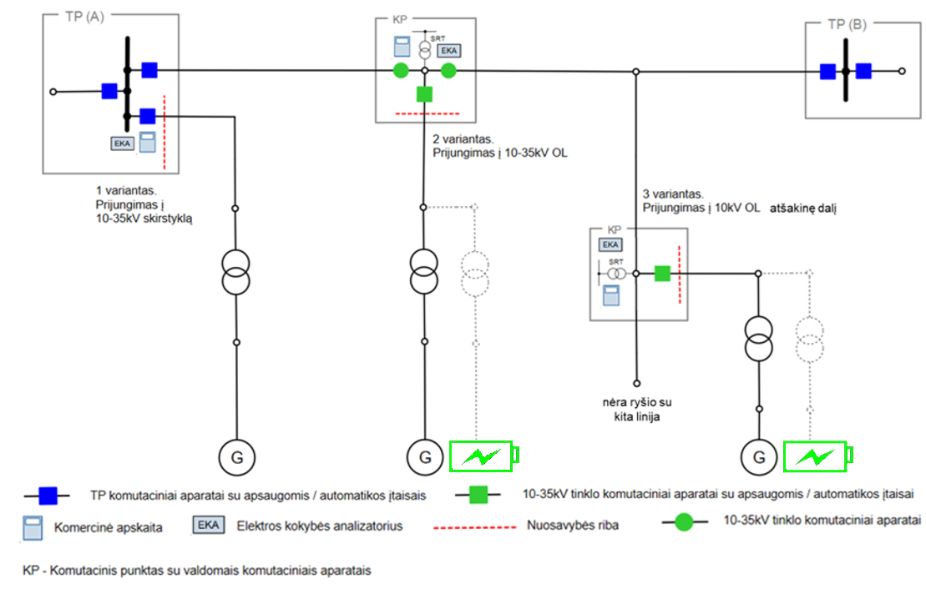
G - elektros gamybos įrenginys, t. y. saulės energijos keitiklis, vėjo generatorius, hibridinis energijos šaltinis;
- elektros energijos kaupiklis.
17.1 pav. Elektrinių ir kaupiklių prijungimo prie vidutinės įtampos (10(6)-35kV) tinklo principinė schema

- Elektrinėse ir kaupikliuose, iš kurių perduodami telematavimai į skirstomojo tinklo dispečerinio valdymo sistemą DMS, naudoti atskirus daugiafunkcinius matavimo keitiklius arba elektrinės ir kaupiklio įrangoje integruotus matavimo keitiklius (elektros apskaitų skaitikliai nenaudojami telematavimų perdavimui į skirstomojo tinklo DMS).
- Elektrinių ir kaupiklių prijungimas prie skirstomojo tinklo vykdomas atsižvelgiant į:
  - Perdavimo tinklo pajėgumo lygį, technines galimybes ir elektros kokybės normas (nustato perdavimo tinklo operatorius);
  - Skirstomojo tinklo pajėgumo lygį, technines galimybes ir elektros kokybės normas (reglamentuotas Standarto 17,19 prieduose, ESO reikalavimuose elektrinių ir kaupiklių projektavimui, dispečerinio valdymo aktualiuose dokumentuose);
  - Apsaugų ir tinklo automatizacijos koordinavimą.

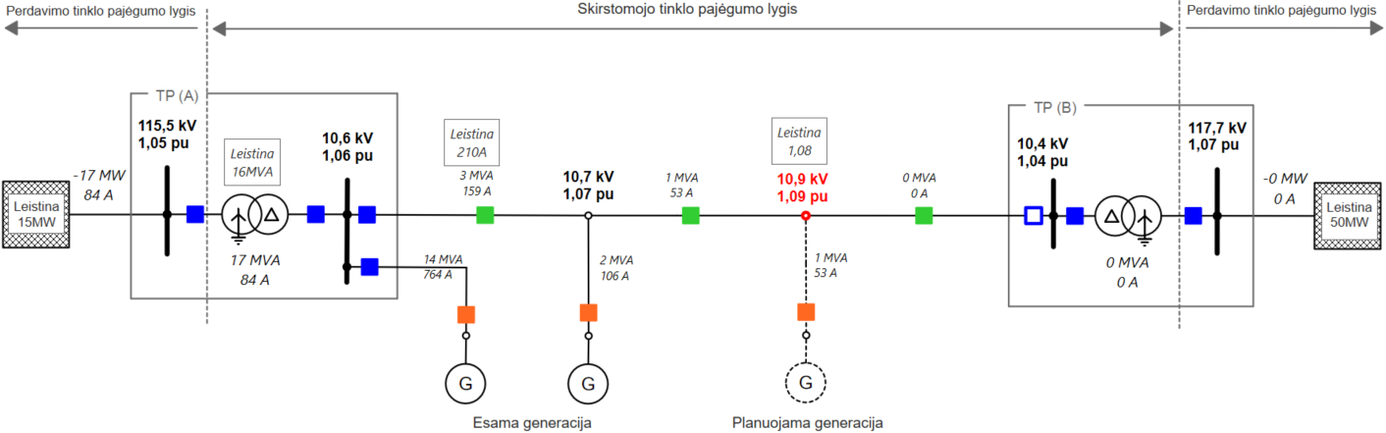
17.2 pav. Elektrinių ir kaupiklių prijungimo atveju atliekamų pagrindinių vertinimų pavyzdinė schema
(1 – planuojama bendra suminė generacija 110kV TP prijungimo taške neturi viršyti perdavimo tinklo nustatyto lygio, 2 – atliekami galios srautų skaičiavimai patikrinti elektros linijų, galios transformatorių ir kitų tinklo elementų terminį atsparumą prie normalios darbo ir trumpojo jungimo srovių, 3 – atliekami įtampos lygio skaičiavimai patikrinti ar kritiniu režimu bus užtikrinama norminis įtampos lygis)

- Elektrinių ir kaupiklių prijungimą prie skirstomojo tinklo vykdyti atsižvelgiant į planavimui (projektavimui) nustatytas elektros kokybės normas. Maksimalus leistinas įtampos lygis (U_{leist}/U_{vard}) bet kurios elektrinės ir kaupiklio prijungimo taške - vidutinės įtampos tinkluose +8% (1,08 s.v.), žemos įtampos tinkluose +10% (1,1 s.v.);
17.2 Lentelė. Elektros tinklo kokybės parametrai
Tinklo vardinė įtampa |  | Leistinas įtampos lygis
Vidutinė įtampa | 35kV | 37,8kV | 1,08 s.v.
Vidutinė įtampa | 33kV | 35,64kV | 1,08 s.v.
Vidutinė įtampa | 10kV | 10,8kV | 1,08 s.v.
Vidutinė įtampa | 6kV | 6,48kV | 1,08 s.v.
Žema įtampa | 400V | 440V | 1,10 s.v.
Žema įtampa | 230V | 253V | 1,10 s.v.

- Kai esamų ir planuojamų prijungti prie TR elektrinių ir kaupiklių suminė galia:
  - nuo 10 kW iki 100 kW įtampos lygio vertinimai atliekami tik 0,4 kV tinkle, kai elektrinių ir kaupiklių bendra galia prijungta prie 10 kV tinklo neviršija 50 proc. mažiausią pralaidumą turinčiame tinklo ruože tarp TR ir projektuojamos elektrinės bei kaupiklio, visais kitais atvejais atliekami skaičiavimai iki artimiausios TP.
  - virš 100 kW (≥100kW), įtampos lygio pasiskirstymas atliekamas 0,4kV ir 6-35kV tinkle;
  - Vertinimai atliekami remiantis maksimalia palaikoma įtampos verte TP 6-10kV skirstyklose ir TR 0,4kV skirstyklose (atliekant skaičiavimus ar natūrinius matavimus).
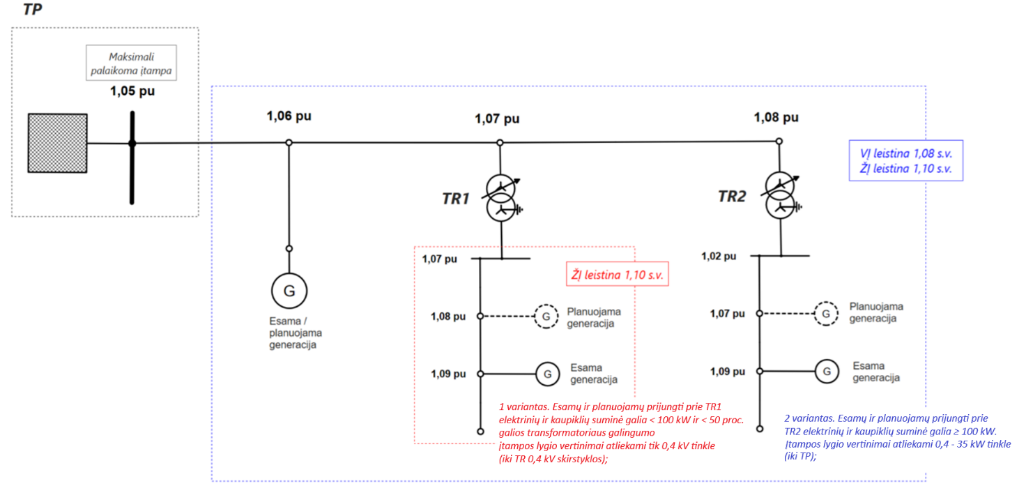

17.3 pav. Elektrinių ir kaupiklių prijungimo atveju atliekamų vertinimų įtampos lygio skaičiavimų principinė schema

- Elektrinių ir kaupiklių prijungimo prie žemos ar vidutinės įtampos tinklo vertinimas atliekamas prie šių sąlygų:
  - esamų ir planuojamų (rezervuotos galios) elektrinių ir kaupiklių galia lygi leistinąjai generuoti galiai (PG = Pleist), elektros vartotojų apkrova nevertinama (Papk. = 0);
  - įtampos lygio vertinime elektrinių ir kaupiklių galios faktorius lygus 1 (cos φ = 1), tinklo maitinimo taške (TP, SP, TR) palaikoma įtampa yra maksimali Umax;
  - terminio atsparumo vertinime elektrinių ir kaupiklių galios faktorius lygus 0,9 (cos φ = +/-0,9), tinklo maitinimo taške (TP, SP, TR) palaikoma įtampa yra minimali Umin.

- Elektrinių ir kaupiklių prijungimo prie vidutinės įtampos tinklo atveju tinklo įrenginių pajėgumo ir įtampos lygio vertinimas atliekamas tik linijos normalus maitinimo režimas, o kiti režimai vertinami Operatoriaus pagal esamą tinklo būklę ir galimybes.

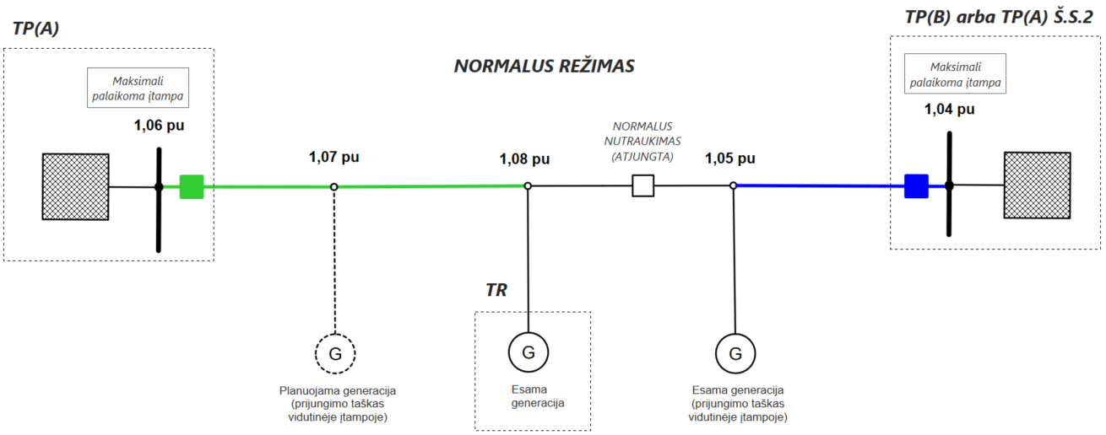
17.4 pav. Normalaus režimo vertinimo principinė schema
- Prijungiant elektrinę ir kaupiklį prie 10kV tinklo, skirstomojo tinklo įrenginių ir esamų elektrinių bei kaupiklių / planuojamos prijungti elektrinės ir kaupiklio apsaugos ir automatikos funkcijos tarpusavyje turi būti sukoordinuotos taip, kad skirstomojo tinklo 10kV tinklo automatizavimo logika veiktų prie galimų tinklų režimų.

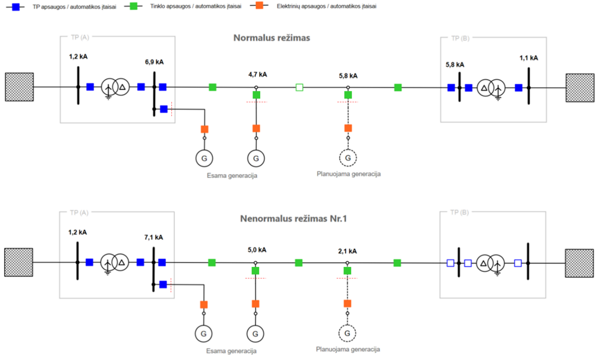

17.7 pav. TP, tinklo ir elektrinių bei kaupiklių apsaugų vertinimo principinė schema
(TP, tinklo ir elektrinių bei kaupiklių apsaugos tarpusavyje turi būti sukoordinuotos taip, kad būtų
išlaikomas apsaugų suveikimas prie galimų normalaus ir nenormalaus tinklo režimų)

- Prijungiant elektrines ir kaupiklius atlikti atitikties vertinimą (natūrinius bandymus), jei vieno ar keleto (prijungtų į tą patį prijungimo tašką) elektrinių ir kaupiklių (suminė) leistinoji generavimo galia ≥100 kW. Bandymų metu turi būti atlikta projektinių sprendinių patikra, atlikti natūriniai elektrinės(-ių) ir kaupiklio (-ių) darbo įtakos skirstomajam tinklui bandymai. Elektrinės ir kaupiklio prijungimas leidžiamas jei elektrinės ir kaupiklio bandymų ataskaitos išvada yra teigiama.
- Kabelių linijoje, skirtoje komutacinio punkto (be tranzito galimybės) prijungimui prie OL taške, įrengiamas tripolis OL skyriklis.
- Oro linijos jungtuvo (OLJ) prijungimui prie OL taške įrengiami vienpoliai OL skyrikliai (VNPS).
- B ir C tipo elektrinių ir kaupiklių prijungimo atvejais elektrinės ir kaupiklio prijungimo taške (arba artimiausiame taške kur yra techninė galimybė) įrengti 61000-4-30 standarto (3 leidimo) A matavimo tikslumo klasės elektros kokybės analizatorių, išskyrus atvejus, kai:
  - elektrinės ir kaupiklio prijungimo taškas yra TP skirstykloje, kurioje ant tų pačių šynų sekcijos jau yra sumontuotas elektros kokybės analizatorius;
  - jungiant gaminančius vartotojus nuosavybės riboje tarp Bendrovės ir Kliento vidaus elektros tinklo, normaliu tinklo režimu, trifazio trumpojo jungimo srovė (Ik3) yra bent 50 kartų didesnė už elektrinės ir kaupiklio vardinę srovę (In), t.y. (Ik3 / In > 50).
- Siekiant optimaliai išnaudoti esamą tinklą, diegiami automatizuoti valdymo sprendimai apribojantys elektrinių ir kaupiklių galią avariniu režimu.
- Prijungiant A2, B, C tipo elektrines ir kaupiklius prie TP 10-35kV šynų, ar 35kV linijų, įrengiama kryptinė galios apsauga jungiančiose 110kV TP, blokuojanti ADN veikimą (kai galios kryptis į šynas).
- Prijungiant A2, B, C tipo elektrines ir kaupiklius prie 10kV linijų, jungiančiose 110kV TP, įrengiama kryptinė galios apsauga, blokuojanti ADN veikimą (kai galios kryptis į šynas) jei yra techninės galimybės nekeičiant esamos RAA įrangos.

